МИНИСТЕРСТВО ОБРАЗОВАНИЯ НОВОСИБИРСКОЙ ОБЛАСТИ
ГОСУДАРСТВЕНОЕ БЮДЖЕТНОЕ ПРОФЕССИОНАЛЬНОЕ ОБРАЗОВАТЕЛЬНОЕ УЧРЕЖДЕНИЕ НОВОСИБИРСКОЙ ОБЛАСТИ «КУПИНСКИЙ МЕЖРАЙОННЫЙ АГРАРНЫЙ ЛИЦЕЙ»

МЕТОДИКА ПРОВЕДЕНИЯ УЧЕБНОГО ЗАНЯТИЯ ПО ДИСЦИПЛИНЕ «ИСТОРИЯ», « ИНФОРМАТИКА», «ЛИТЕРАТУРА»
Интегрированный урок по теме«Первая мировая война"( повторительно- обобщающий урок). Курс обучения 2, группа 1МА.

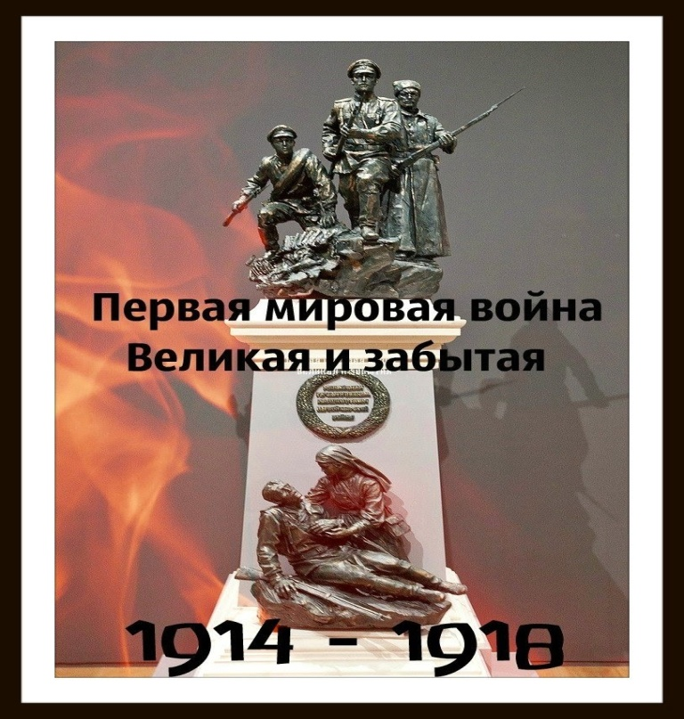

КУПИНО-2023
Общая цель урока( методическая):
-создать условия для закрепления ключевых моментов темы, используя практические навыки ИКТ;
- используя литературное слово как способ понимания мироощущения эпохи начала 20 века.
Задачи урока истории , литературы
- Способствовать развитию умений обучающихся анализировать события истории с позиции гуманизма, гражданственности, патриотизма;
- Способствовать раскрытию перед обучающимисятрагизм такого процесса, как война, для населения воюющих государств,для мира в целом.
- обучение систематизации знаний;
- обучение логическому мышлению
- обучение умению обобщать изученный материал, сравнивать, делать выводы.
Задачи урока информатики:
- Формировать высокий уровень ответственности в процессе изучения вопросов темы урока, самообразовательную компетентность обучающихся;
- Закрепить навыки создания и демонстрации презентаций средствами MSPowerPoint;
- Развивать самостоятельность и творческие способности учащихся;
- Воспитывать умения работать самостоятельно.

Формирование УУД:
Личностные действия: формирование собственной позиции к историческому событию, осмысление опыта предшествующих поколений.

Регулятивные действия: планирование работы в команде, постановка цели работы и ее достижение, формирование самооценки.
Познавательные действия: определять и объяснять (аргументировать) свое отношение к наиболее значительным военным событиям и личностям.
Коммуникативные действия: планирование учебного сотрудничества, умение с достаточной точностью и полнотой выражать свои мысли в соответствии с задачами и условиями коммуникации

Тип урока: интегрированный, комбинированный(урок повторения и обобщения и систематизация знаний, урок-практикум).
Оснащение: мультимедийная презентация, конспект урока, компьютеры с операционной системой WINDOWS 7, MicrosoftPowerPoint 2007, инструкции по ОБЖД, тестовые задания, видеофрагмент «Начало Первой мировой войны», аудиозапись « Седьмая симфония» Шостаковича
Межпредметные связи: история, информатика, литература.
Мотивация учебной деятельности урока информатики: Созданную презентацию, посвященную теме «Первая мировая война: повод, причины, планы государств – участников» продемонстрировать обучающимся младших курсов в рамках проведения тематической недели истории к 110-летию Первой мировой войны.
Эпиграф урока
Кто говорит, что на войне не страшно,
Тот ничего не знает о войне.Ю.Друнина

Экспертная группа : преподаватель химии Анзельм С.Д,2 сильных обучающихся из других групп ( презентация оценивается от 1-10), оценивание других заданий оговаривается с обучающимися предварительно, как важнейшее условие мотивации их командной деятельности. Ведомости для каждой группы подготавливаются заранее
Ход урока
- Организация учебной деятельности
Проверка присутствующих, готовности обучающихся к уроку, ознакомление с целями урока.
II. Объявление целей урока, их актуализация, мотивационный момент.
Слайд 1Вступительное слово преподавателя литературы. Здравствуйте, ребята, начнем урок. В начале урока я прочитаю вам стихотворение, а вы определите: о чем пойдет речь на нашем уроке:
«Покрыли Европу могильные плиты
Под ними – друзья и враги
Их легкие выжжены рыжим ипритом
Им черви разъели мозги…
Клялись Клемансо и Ллойд-Джордж, что отныне
Ничто не взорвет тишины.
И небо всегда будет чистым и синим
И больше не будет войны…»
Пояснение: Ж. Клемансо – премьер-министр Франции, требовавший экономического и военного ослабления Германии, территориальной и денежной компенсации с ее стороны.
В. Вильсон – президент США, предложивший программу мирного урегулирования и послевоенного устройства международной жизни – “14 пунктов”.
Д.Л. Джордж – премьер-министр Великобритании, стремившийся уравновесить позиции сторон, выступавший за признание ответственности Германии в развязывании войны, призывавший искоренить противоречия, ее вызвавшие.
Преподаватель литературы: Так, о чем пойдет речь на уроке?
Ученики: О Первой мировой войне.Щелчок
Вступительное слово преподавателя истории: Сегодняшний урок, по прежнему, посвящен Первой мировой войне ( мы завершаем с вами изучение раздела). В какой то степени для вас формат несколько не привычный, так как с вами сегодня будут работать три преподавателя с одной целью - закрепить . обобщить, расширить, систематизировать ваши представления, знания, продолжить формировать практические навыки с позиции своей науки о далекой, практически забытой войне, но очень жестокой и коварной. Слайд 2,3
Вступительное слово учителя информатики. Слайд 4Добрый день , ребята. Мне предстоит с вами выполнить очень выдающуюся и для вас и для меня практическую задачу, и в целом для животрепещущей темы «Первая мировая война». Созданную презентацию, посвященную теме «Первая мировая война вы можете продемонстрировать обучающимся младших курсов в рамках проведения тематической недели истории, например, к 110-летию Первой мировой войны.
Слайд 5. Предварительно вы поделились на подгруппы, назвали свои группы и вот их состав. Поприветствуйте друг друга
Преподаватель литературы.Слайд6.Мироощущение и настроения европейцев, сложившиеся в последние десятилетия 19 векавселили в них веру в нескончаемый прогресс, улучшение жизни и решение различных проблем. Новое поколение европейцев забыло, что такое война, в чем ее тяготы, боль и страдание. У них сложилось такое романтическое представление о войне как о подвигах, наградах, фанфарах. Но.. они ошиблись. Современник поэт Сергей Городецкий написал такие слова:
“Не первый вечер пели волны
В народном море, и стонал
Стихийный ветер, мощи полный
И к небу гимн летел, как вал ,
Опять на небе пламенела
Заря, невиданно ясна,
Когда из вражьего предела
Домчалась весть войны. Война!
Война! Война! Так вот какие
Отверзглись двери пред тобой,
Любвеобильная Россия,
Страна, с христовою судьбой!
Так ты прими венок терновый,
И в ад убийственный сойди
В руке с мечем своим суровым,
С крестом, сияющем в груди!”
Какие чувства, ребята, вызывают у вас эти строки?Щелчок
Преподаватель истории. Слайд 7Почти 110 лет отделяет нас от трагического дня 1 августа 1914 года - срок достаточный для того, чтобы оценить значимость совершившихся тогда событий. Человечество вступало в новый, очень сложный период своего развития, в период глобальных трагедий. Первая мировая война стала прологом потрясений 20 столетия. Войны бывают разные: большие и малые, справедливые и захватнические, освободительные и колониальные, народные и антинародные, холодные и горячие, продолжительные и скоротечные. Но чаще всего войны абсурдные. Именно такой кровавой и жестокой бойней, унесшей миллионы жизней, в огне которой сгорели великие старые монархии Романовых, Габсбургов и Гогенцоллеров, стала та, которая началась в 1914 г.
Преподаватель литературы.
"Двадцатый век, еще бездомней,
Еще страшнее жизни мгла,
Еще чернее и огромней,
Тень Люциферова крыла.
Пожары дымные заката
(Пророчества о нашем дне!)
Кометы грозной и хвостатой,
Ужасный призрак в вышине...
Строки пронзительны, как подчеркивал сам Александр Александрович Блок ( писал поэму 12 лет и так и не закончил) прошлое его и людей его века слишком ярко окрашено, пройти мимо него невозможно – каждая цифра будто выведена кровью. Все эти цифры будто выведены на лицах каждого, кому довелось стать зрителем исторических событий его эпохи, эпохи первой мировой войны.
Ребята, обратите внимание на изображения. Что показано на картинах? Ответ: война. С чем она у вас ассоциируется? Если бы вы нарисовали куст, как бы назвали первую ветвь войны? Перед вами на парте «ассоциативный куст» на нем напишите свои ответы. ( приложение 1 « Ассоциативный куст») Слайд 8
Ответы зачитывают: агрессия, голод, холод, разруха, захват, плач, стон, террор, обнищание и т. д.
Преподаватель истории. Слайд 9.В событиях 1914-1918 гг. – истоки многих процессов, определивших и облик нашего современного мира, так как все в этом мире достаточно взаимоувязано и закономерно. Давайте же сейчас вспомним историю Первой мировой войны, останавливаясь на ее ключевых моментах. В этом процессе воспроизведении, задумаемся над диллемой « быть или не быть? Можно ли было избежать вооруженного конфликта между двумя военно-политическими блоками?( запись в тетрадь) Другими словами война неизбежна или случайна ? И можно было ли ее предотвратить?
III .Работа обучающихся над информационными блоками
Преподаватель истории Итак, по какому алгоритму изучаются все войны? Назовите ключевые моменты (слайд 10).
Преподаватель информатики. Вот собственно по заданному алгоритму вы будете выполнять свою тематическую презентацию « Первая мировая война», но будете создавать ее поступательно, по мере закрепления в памяти порционно информационного блока. Например , первый порционный блок « Странные союзы», либо « Возникновение военно-политических блоков» ( приложение 2- слайд 11). Получив информацию порционно , вы приступаете к созданию слайдов по группам
Прежде , чем я перейду к инструктажу по выполнению практического задания ,осуществим фронтальный опрос. (слайд 11)
Фронтальный опрос учеников:
- Мультимедийный проект (презентация)
- Программа, позволяющая создать презентацию (PowerPoint)
- Оформление презентации (дизайн)
- Команда создания нового слайда (вставка)
- Способ «оживления» презентации (анимация)
- Электронная страница презентации (слайд)
- Демонстрация презентации (показ)

На прошлом уроке Вам домой было задано подготовить список сайтов, которые содержат материал по теме «Начало Первой мировой войны: повод, причины, планы стран-участников), пользуясь эти списком подберите материал к своим мультимедийным презентациям.С помощью браузера для MicrosoftWindowsInternetExplorer войдите в интернет, скопируйте и сохраните этот материал на накопитель информации («Флешку») при этом создав папку под названием «Материал для создания презентации по истории). Закройте окно InternetExplorer и создайте мультимедийную презентацию с помощью MicrosoftPowerPoint 2007, используя скачанную информацию, сохраненную на «флешке».
Требования к презентациям MicrosoftPowerPoint (время создания- 3-4 минуты на каждый слайд):( приложение 3) Слайд 12
- Использование графических картинок.
- Применение различных стилей шрифта.
- Применение зеленого, синего, оранжевого, желтого, черного цветов текста и фона.
- Использование нумерации списков.
- Общее количество слайдов – не менее 6, включая титульный слайд и содержание.

1 Информационный блок «Возникновение военно–политических блоков или « Странные союзы»
Слово учителя истории: (фронтальный опрос)Слайд 13-16Приложение 3
Условие: за каждый правильный ответ -1 балл каждой группе, за последний –3 балла ( поднятие жетонов)
1 Время возникновения Тройственного Союза.
2.Какие страны в него входили?
3. Какая страна выйдет из его состава ?
4. Почему в 1915 году получит название Четвертного союза?
5.Что в переводе с французского обозначает « Антанта»?
6.Время возникновения данного военно-политического блока.
7.Какие страны вошли в «Антанту»?( слайд 17)
8.Сколько всего стран приняли участие в Первой мировой войне?
9 Почему военно- политические блоки получили оценку, как «странные»?
- 10.Уточняющий вопрос самому слабому обучающему по мнению подгруппы ( за правильный ответ -4 балла)( слайд 18)
«То есть ты говоришь, что…?»,
Италия перешла в блок Антанты.
США вступила в войну только в 1917г.
Оценивание экспертной группы
Слово учителя информатики:(слайд 18)- о выполнении двух слайдов-5 мин
2.Информационный блок «Причины войны».(слайд 19)
Слово учителя истории: (слайд 20)
Войну ждали, к ней готовились, но, как и всякая война, была неожиданностью для большинства. По городам европейских столиц прокатились шовинистические демонстрации в поддержку своих правительств, наконец-то выступивших против варваров-соседей. А потом…Потом бились в плаче-истерике русские женщины, провожая своих мужей- бравых ребятушек-людей рабочих и мелкую чиновную братию, земских врачей и учителе народных школ, недоучившихся студентов, ремесленников, приказчиков модных магазинов и крестьян, крестьян, крестьян….Орали они во всю глотку : «Соловей,соловей- пташечка», а навстречу им , с той стороны границы, ползли немецкие и австрийские эшелоны. Везли пушечное мясо.
Бодро отвечали мужики на вопрос, чего ради воюет Россия: « Знамо дело- опять германец да австрияк напали на нашего царя. Опять же подмогнуть надо славянам , турка-нехристя проучить». И не билосьпод бритыми лбами мысли, а нет ли тут подвоха, И чего ради ,за царя? Одно слово – надо.
Слово учителя литературы: (слайд21)
В книге Ярослава Гашека о бравом солдате Швейке можно открыть много неожиданного- сквозь грубый солдатский юмор, доходит простая , на первый взгляд, мысль: с той стороны тоже люди. Но тогда зачем они воюют друг с другом? Не скоро, нескоро задумаются над этим солдаты.
Слово учителя истории: Давайте вспомним мировые державы 20 века и покажем на карте их месторасположение. Какие из них самые влиятельные? ( слайд 22)
Рассказ хорошо подготовленного обучающее гося о целях участников войны и причинах возникновения конфликта ( приложение 4).
Слово учителя истории: По вашему мнению, были страны, имеющие в планах благие намерения?
Слово учителя литературы(слайд 23)В современной интерпретации Блоковское «Возмездие» звучит так
Два вектора – корысти и свободы –
Определили европейскую погоду.
Корысть – в захватах, поглощеньях,
За счёт соседа расширениях.
Тест- опрос ( приложение 5)
Выполните задания, подчеркивая верный ответ ( за каждый правильный ответ -1 балл
1. Где накануне первой мировой войны столкнулись интересы России и Германии: - в Марокко; - в Индии; - в Турции и Персии?
2. Укажите основную причину сближения России и Англии в начале ХХ в.: - усиление германского милитаризма в Европе; - усиление зависимости Англии от поставок сырья и хлеба из России; - общие интересы на Ближнем и Среднем Востоке.
3. Какие цели ставила перед собой российская дипломатия, идя на сближение с Англией перед первой мировой войной:
- открыть для России новые рынки сбыта в Англии и её колониях;
- привлечь на свою сторону сильного союзника в - предстоящей войне с Германией;
- противодействовать проникновению Австро-Венгрии на Балканы и в Турцию, а также устремлениям Японии на Дальнем Востоке?
4. Какой регион в начале ХХ в. получил название «пороховой погреб Европы»: - Балканы; - Ближний Восток; - Германия и Австро-Венгрия?
5. С какой балканской страной накануне войны Россия считала себя связанной узами дружбы более, чем с другими: - с Сербией; -с Грецией; - с Румынией.
Уточняющий вопрос самому слабому обучающему ( за правильный ответ -4 балла) слайд24
- «Ты действительно думаешь, что …?».
Германии необходим был рынок сбыта.
Необходимы новые колонии.
Мировое господство.
Оценочный вопрос самому сильному обучающемуся( за правильный ответ -5 баллов)( слайд 25)
2.Почему блок Антанта это «хорошо», а блок Тройственный плохо? (Антанта не собиралась нападать, а стремилась сохранить свои колонии, а Тройственный отобрать рынки сбыта, а значить отодвинуть границы государств за счет войны.)
Слово учителя истории.
Итак, четко сформулируйте не менее трех причин Первой мировой войны. ( слайд 26) (1) Обострение противоречий между развитыми государствами мира, 2)Противостояние между двумя военно- политическими блоками- Тройственным Союзом и Антантой,3) Борьба за рынок сбыта и мировое лидерство-господство, 4)Захват новых территорий ,гонка вооружений)
Кстати, главная причина Первой мировой войны — (борьба Германии за рынки сбыта, источники сырья и сферы приложения капитала — не была устранена, а лишь временно приглушена и неизбежно должна была через некоторое время обостриться ещё больше. Ни попытка подорвать германскую экономику путём репараций, ни лишение Германии массовой армии не предотвратили подготовку реванша. Надо сказать, что германские правящие круги начали думать о реванше сразу же после подписания перемирия. Т. е другими словами, вторая мировая война планировалась по итогам первой.
Слово учителя информатики: (слайд 27)- о выполнении слайда « Причины Первой мировой войны»-3 мин
Оценивание экспертной группы
3.Информационный блок «Повод для начала первой мировой войны»..( слайд 28)
Слово учителя истории.50-летний наследник престола, эрц-герцог Франц-Фердинанд. Мужчина уравновешенный, спокойный, и наверное, все у Австро-Венгрии с ним было бы хорошо, если бы не Что же произошло?Слайд 29-
28 июня 1914 года в боснийском городе Сараево произошло страшное событие был убит наследник австро-венгерского престола членом организации «Млада Босна» Гаврилом Принципом( слайд 30). Эрц-герцог был главнокомандующим армии Австро-Венгрии и прибыл в Сараево для участия в военных маневрах, которые должны были состояться на границе с Сербией. У сербов же 28 июня было днем национального траура. В этот день чествовали память сербов, погибших в битве с турками на Косовом поле в 1389 году. Этот визит сербские национальные круга расценили как оскорбление.
После гибели эрц-герцога немецкий император Вильгельм II предложил австро-венгерскому императору Францу-Иосифу «покончить с сербами»( слайд 31), использовав сараевское убийство как повод для провозглашения войны. Австро-венгерское правительство дал Сербии 48 часов для выполнения ряда ультиматумов.( слайд 32)
Работа сдокументом(слайд 33) Приложение 7
Вопросы к историческому документу:
- Можно ли считать действия австро-венгерского руководства юридически принятыми?
- Чего больше желала Австрия: развязать войну или установить согласия и мирно урегулировать убийство?
- Нарушала ли Австро-Венгрия суверенитет Сербии? (При ответе на данный вопрос дайте определение «суверенитет»).

Слово учителя истории.После активных действий со стороны Австро-Венгрии государства Европы заняли выжидающие позиции, чтобы не стать обвиняемыми во вмешательстве в конфликт и поддержке одной из сторон.
За 10 минут до окончания срока ультиматума Сербия заявила, что принимает его условия, кроме одного – участия австрийской полиции в проведении следствия на территории Сербии.(слайд 34)
Это заявление об отказе выполнения одного из пунктов стало для Австро-Венгрии поводом для разрыва дипломатических отношений с Сербией и провозглашением войны. И в ночь с 28 на 29 июля произошло артиллерийское бомбардирование Белграда. И это положило начало боевым действиям.
Слайд 35.Первая мировая война)1 августа 1914 года – 11 ноября 1918 года.( музыку)
Найдите ошибки в тексте. ( приложение 6).
Поводом к началу Первой мировой войны послужило убийство, в столице Хорватии Сараево, наследника австрийского престола Франца-Фердинанда. Это преступление было совершено албанским террористом Гаврилой Принципом. Нити заговора вели в Сербию, поэтому немедленно, без предъявления ультиматума, австрийские войска нанесли удар по ней. В ответ союзник Сербии – Италия – начала всеобщую мобилизацию.
Творческий вопрос самому логично мыслящему обучающемуся( за правильный ответ -5 баллов)( слайд 36)
1.Если бы Россия в войне не поддержала Сербию? (все равно началась бы мировая война, т. к. это война за пересмотр «Венской системы» времен Наполеона).
Слайд 37.2. Если бы в Сараево не удалось покушение на Франца Фердинанда, означало бы это, что Первая Мировая война не постигла бы человечество?
Слово учителя информатики: (слайд37)- о выполнении слайда «Повод для начала первой мировой войны»-3 мин
Оценивание экспертной группы( слайд 38)
4.Информационный блок «Основной театр военных действий».
Назвать основные фронты военных действий
Слайд 39.С самого начала Первой мировой войны были чётко установлены территории, охваченные боями, так сказать – театр боевых действий: Западный фронт (западная граница Германии), Восточный фронт (на восточной границе Германии), Север Италии, Балканы, Турция и немецкие колонии.
Свою презентацию могут насытить иллюстрациями ярких сражений на этих фронтах, в дальнейшем им это действие поможет в выполнении задания в игровой форме
Слово учителя информатики: (слайд 40)- о выполнении слайда «Основной театр военных действий»-3 мин
Оценивание экспертной группы
4.Информационный блок «Характер войны».( слайд 41)
Слово учителя истории. Как живет человек на войне? Что он думает, чувствует ?О чем мечтает? Во что превращает его война? Послушаем солдат. Вот строки из солдатских писем, оседавших в многочисленных цензурных комитетах, не допускавших солдатскую окопную правду в Россию.
«Знаешь, как на позиции? Стоим в окопах. Холод, грязь, паразиты кусают, кушать один раз в сутки дают в 10 часов вечера, и то чечевица черная, что свинья есть не будет. Прямо так и с голоду можно умереть.» «Чем дальше живется, тем хуже. Начальство наше душит нас, выжимает последнюю кровь, которой очень мало осталось. Не дождешься этого времени, когда всему этому придет конец». «Дорогая мамаша, лучше бы ты меня на свет не родила, лучше бы в воде утопила, так я сейчас мучаюсь». «Здесь, в армии, большое волнение, надоело уж воевать. Уже несколько раз прикажут идти в наступление, но солдаты не выходят из окопов и конец, и так, что наступление оставляют». (Северный фронт) «Узнал об этой забастовке начальник дивизии. Приехал сюда в полк…все роты отказываются идти в атаку, крича: «Давай есть, одевай, обувай, ато воевать не будем или все пойдем в плен»… Два батальона нашей дивизии целиком пошли в плен добровольно… Всех солдат хотели расстрелять, отобрать винтовки…, но солдаты не дали, да и забастовали другие дивизии, так что некому и расстреливать: все бастуют» (1916 год).
А вот из солдатской частушки: «Прежде был солдат тетеря, не такой он стал теперя, как раскрыли ему двери, стал солдатик хуже зверя» (конец 1916-1917 гг.)
Слово учителялитературы.
А вот с другой стороны. Из книг «Война» немецкого писателя Л. Ренна, который рассказал просто о том, что сам пережил. «Усталость одолевала меня, я был вконец измучен. К тому же нестерпимо чесалась шея. Я стянул мундир и осмотрел воротник. Ничего не было. Нов галстуке был целый выводок молодых вшей. Я снимал их и выбрасывал… Я снова оделся. Кругом громыхало и гремело… Я заглянул в соседний окоп, оттуда донесся странный звук. Там кто-то скулил под одеялом. «Что с тобой» Ответа не последовало. И только тут я заметил большую рванную дыру в одеяле. Я приподнял его и увидел лицо Зандера и какое-то красное месиво… Я не хотел в это всматриваться… Он умирал …»
Это только в кино смерть, обставленная торжественно, рыдает музыка, природа протестует, а на деле то она – смерть – привычна, буднична и незаметна для окружающих. «Пал смертью храбрых…» А его и не схоронили… вот он – валяется в канаве, с развороченным черепом, рядом с раздувшейся, в червях, черной эскадронной лошадью…
Кто победитель в войне, кого чествуют, кому награды, кто герой? Тот, кто больше, искуснее ловчее убьет. Но особо бойких карьеристов убийц среди своих и офицеров солдаты укорачивали сами: штыком, пулей ли в спину.
И копилась, и копилась ненависть…
Слово учителя истории.Стал ли человек зверем? Одичал, отупел от убийств он – профессиональный убийца? Война же должна отобрать на смекалку, на ум, на везучесть. Она разовьет и чувство самосохранения. Самый юркий, ловкий, находчивый, выживет в этой войне. Уж не благо ли она? Как вы считаете?
Но, может, впервые в солдатской голове заворочались мысли: «А и по ту сторону проволоки – люди, и они не виноваты ж –такие подневольные, как и мы». Братались солдаты на всем фронте от Балтики до Кавказа и видели: плохо живется солдату хоть он турок, русский, австрияк ли, немец. Везде офицера из солдата душу тянут. Да кто же в этом виноват, коли ни немец, ни австрияк, ни турок воевать не желают? Просыпался в солдате человек, и наливался он злобой. Хорошая наука – война?Слайд 42
Фельдмаршал Х. Мольтке утверждал: «Вечный мир – это мечта, и даже далеко не прекрасная, война же составляет необходимый элемент в жизни общества. В войне проявляются высшие добродетели человека, которые иначе дремлют и гаснут Как вы считаете, верно подобное утверждение?
Но что вы думаете относительно характера войны?Слайд 43
Слайд 44.Так главный вопрос урока: «Можно ли было предотвратить мировую войну в начале XX века»
Слайд 45Слово учителя информатики: В тематической последовательности представьте кратко экспертной группе и всем присутствующим свои мультимедийные презентации PowerPoint объясняя последовательность выполнения работ и примененные команды.
Преподаватель истории: слайд 46 Мы не довоевали совсем немного. Позже Уинстон Черчилль написал: «Уже держа победу в руках, Россия вдруг упала наземь, заживо пожираемая червями. Из-за сепаратного Брест-Литовского мира, который большевики подписали с Германией, Россию не пригласили на Версальскую конференцию, ее войск не было и на параде победы. Но Париж и Лондон пошли еще дальше, просто вычеркнув Россию из списка участников войны, старательно забывая, что именно безоговорочное выполнение союзнических обязательств подорвало силы страны.Слайд 47.Отдавая дань погибшим, Англия и Франция не упоминали пять миллионов русских солдат и офицеров, положивших своей жизни во имя общей победы.
Преподаватель литературы. И в тылу…Лазареты… Искалеченные, контуженные, обмороженные, травленные газами, со смердящими ранами метались в бреду на операционных столах и лазаретных койках. А потом те, кому не повезло и кто выжил – безрукие, безногие обрубки, безглазые и глухие – ползли и ковыляли по улицам городов, обивали пороги канцелярий.
И злость, только злость…
А в тылу в клещах голода и холода корчились города. Сверхурочные и рост цен, очереди за хлебом. Голодные дети воют. Господи, да когда же кончится это?! Неслись стоны к самому небу, равнодушно пустеющему над Россией. А как в это время относиться к такому (Слайд 48)
Ананасы в шампанском! Ананасы в шампанском!
Удивительно вкусно, искристо и остро!
Весь я в чем-то норвежском! Весь я в чем-то испанском!
Вдохновляюсь порывно! И берусь за перо!
Стрекот аэропланов! Беги автомобилей!
Ветропросвист экспрессов! Крылолёт буеров!
Кто-то здесь зацелован! Там кого-то побили!
Ананасы в шампанском — это пульс вечеров!
В группе девушек нервных, в остром обществе дамском
Я трагедию жизни претворю в грезофарс…
Ананасы в шампанском! Ананасы в шампанском!
Из Москвы — в Нагасаки! Из Нью-Йорка — на Марс!
Что пытается сказать в своем стихотворении «Увертюра» Игорь Северянин, которое он написал в 1915 году? (Соединение несовместимого. Данное стихотворение символизирует именно то время, в которое жил поэт. Все очень сжато, ярко и гениально. Лирический герой стихотворения бежит от пафоса и пустоты действительности.Ананасы в шампанском это не просто метафора, это мечта о нереальном, того чего уже и не будет никогда. Как нельзя дважды войти в одну и ту же воду.
Преподаватель истории В России начиналась революция… Почему в России началась революция? (Недовольство ситуацией в стране, затянувшаяся война, люди требовали модернизации предприятий, лучшей жизни )
Преподаватель информатики Слайд 49
Вопросы на закрепление темы урока информатики:
Чему новому Вы сегодня научились?
Где можно использовать мультимедийные презентации?
Что понравилось на уроке информатики, а что нет?
Какие затруднения Вы испытывали при выполнении практической работы?

Слово экспертной группы

Приложение 1

Ассоциативный куст

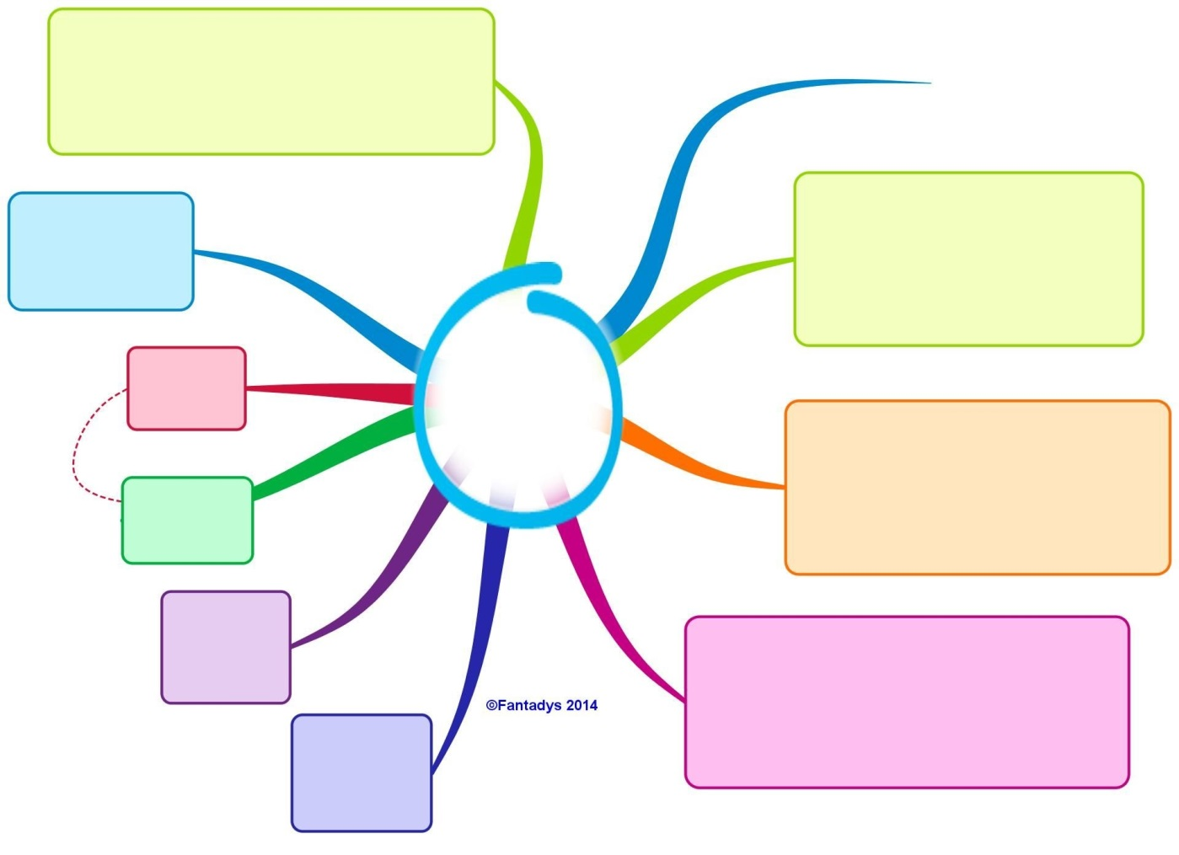

Приложение 2
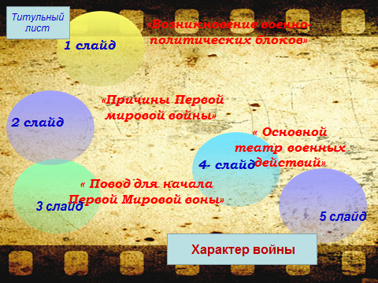

Приложение 3
Требования к презентациям MicrosoftPowerPoint (время создания- 3-4 минуты на каждый слайд):
- Использование графических картинок.
- Применение различных стилей шрифта.
- Применение зеленого, синего, оранжевого, желтого, черного цветов текста и фона.
- Использование нумерации списков.
- Общее количество слайдов – не менее 6, включая титульный слайд и содержание.

Приложение 4

Самой большой колониальной империей владелаВеликобритания.В ее владениях проживало более четверти населения мира. Она обладала обширными территориями в Африке, Азии, Америке, Океании. Кроме колоний, протекторатов и зависимых территорий, Британская империя включала самоуправляющиеся доминионы (Канада, Австралия, Новая Зеландия, Южно-Африканский Союз).
Второй великой державой была Франция,владевшая колониями. Поставившая под свой контроль Северную и Экваториальную Африку, Индокитай. Богатства, вывозившиеся из колоний, возможности монопольно распоряжаться их рынками, получая сверхприбыли, обогащали как правящую элиту.
Другие европейские государства — Португалия, Испания, Нидерланды, Бельгия — имели более скромные колониальные владения.
США проводили иную колониальную политику. Обладая огромным экономическим и военным потенциалом, они оказывали давление на другие страны, подчиняли их своему влиянию.
Германия, вступившая на путь колониальных захватов позже других европейских государств, имела в конце XIX в. несколько колоний в Африке. 1.Германия и Австро-Венгрия – намеривались создать новую Европу, и стать в ней хозяевами.
-Антанта рассчитывала уничтожить Германскую империи, и ее колонии захватить и закончить войну разделом Австро-Венгрии.
- Для Германии Восточная Европа со славянским населением должна превратиться в зависимую территорию, которая обеспечивала бы природными ресурсами и дешевой рабочей силой. Великобритания, Франция перешли бы под контроль Германии.
- Австро-Венгрия стремилась укрепить дуалистическую монархию, сломить Сербию и контроль над славянскими землями Балкан, Россией.
- Англия разгром главного конкурента Германии, расширить свое влияние в мире и сохранить империю.
- Франция вернуть Эльзас и Лотарингию, захват Рейнской промышленной зоны и раздробления Германии с Австро-Венгрией.
- Россия претендовала на черноморский пролив, господство на Балканах в Европе и Османскую империю вытеснить из Закавказья.
- Италия стремилась расширить свое господство на Балканском полуострове.
- Османская империя в войне с Италией потеряла свое влияние на Балканах и хотела его вернуть. Стала союзницей Германии.
- Япония перед войной имела крепкие экономические и политические связи с Германией. Однако Япония решила в Первой мировой войне выступить на стороне Антанты. Это было продиктовано политикой экспансии, которую Япония проводила в конце XIX — начале XX веков.
- Сербия полную независимость только в 1878 году, стремилась утвердиться на Балканах в качестве лидера славянских народов полуострова.
Желала образовать Югославию, включив в нее всех славян, проживающих на юге Австро-Венгерской империи.
- США не выражаются конкретно, приводя лишь тот факт, что до Первой мировой войны Соединенные Штаты являлись крупнейшим мировым должником, а после войны стали единоличным мировым кредитором.

Приложение 5
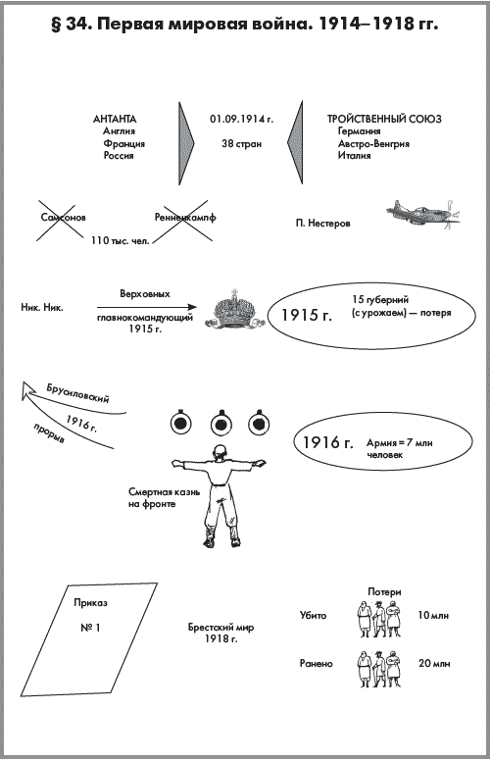

Приложение 6
Тест- опрос
Выполните задания, подчеркивая верный ответ
1. Где накануне первой мировой войны столкнулись интересы России и Германии: - в Марокко; - в Индии; - в Турции и Персии?
2. Укажите основную причину сближения России и Англии в начале ХХ в.: - усиление германского милитаризма в Европе; - усиление зависимости Англии от поставок сырья и хлеба из России; - общие интересы на Ближнем и Среднем Востоке.
3. Какие цели ставила перед собой российская дипломатия, идя на сближение с Англией перед первой мировой войной:
- открыть для России новые рынки сбыта в Англии и её колониях;
- привлечь на свою сторону сильного союзника в - предстоящей войне с Германией;
- противодействовать проникновению Австро-Венгрии на Балканы и в Турцию, а также устремлениям Японии на Дальнем Востоке?
4. Какой регион в начале ХХ в. получил название «пороховой погреб Европы»: - Балканы; - Ближний Восток; - Германия и Австро-Венгрия?
5. С какой балканской страной накануне войны Россия считала себя связанной узами дружбы более, чем с другими: - с Сербией; -с Грецией; - с Румынией;

Приложение 8

Найдите ошибки в тексте.
Поводом к началу Первой мировой войны послужило убийство, в столице Хорватии Сараево, наследника австрийского престола Франца-Фердинанда. Это преступление было совершено албанским террористом Гаврилой Принципом. Нити заговора вели в Сербию, поэтому немедленно, без предъявления ультиматума, австрийские войска нанесли удар по ней. В ответ союзник Сербии – Италия – начала всеобщую мобилизацию.

Приложение 7

Условия ультиматума Австро-Венгрии к руководству Сербии:
- Запретить издания, пропагандирующие ненависть к Австро-Венгрии и нарушение её территориальной целостности
- Закрыть общество «Народна Одобрена» и все другие союзы и организации, ведущие пропаганду против Австро-Венгрии
- Исключить антиавстрийскую пропаганду из народного образования
- Уволить с военной и государственной службы всех офицеров и чиновников, занимающихся антиавстрийской пропагандой
- Сотрудничать с австрийскими властями в подавлении движения, направленного против целостности Австро-Венгрии
- Провести расследование против каждого из участников сараевского убийства с участием в расследовании австрийского правительства
- Арестовать майора Воислава Танкосича и Милана Цигановича, причастных к сараевскому убийству
- Принять эффективные меры к предотвращению контрабанды оружия и взрывчатки в Австрию, арестовать пограничников, помогших убийцам пересечь границу
- Сделать объяснения насчет враждебных к Австро-Венгрии высказываний сербских чиновников в период после убийства
- Без замедления информировать австрийское правительство о мерах, принятых о мерах, принятых согласно предыдущим пунктам.

Ведомость рейтинга( приложение для экспертов)
1. Ассоциативный куст
2 Информационный блок «Возникновение военно–политических блоков или « Странные союзы»
Условие: за каждый правильный ответ -1 балл каждой группе, за последний –3 балла ( поднятие жетонов)
1 Время возникновения Тройственного Союза.
2.Какие страны в него входили?
3. Какая страна выйдет из его состава ?
4. Почему в 1915 году получит название Четвертного союза?
5.Что в переводе с французского обозначает « Антанта»?
6.Время возникновения данного военно-политического блока.
7.Какие страны вошли в «Антанту»?( слайд 17)
8.Сколько всего странприняли участие в Первой мировой войне?
9 Почему военно- политические блоки получили оценку, как «странные»?
10.Уточняющий вопрос самому слабому обучающему ( за правильный ответ -4 балла)( слайд 18)
«То есть ты говоришь, что…?»,
Италия перешла в блок Антанты.
США вступила в войну только в 1917г.
2.Информационный блок «Причины войны».
1.Эксперты произвольно оценивают работу групп ( балл за правильный ответ) ( на начало работы над блоком)
2.Выполните задания, подчеркивая верный ответ ( за каждый правильный ответ -1 балл ( тест –опрос)
1. Где накануне первой мировой войны столкнулись интересы России и Германии: - в Марокко; - в Индии; - в Турции и Персии?
2. Укажите основную причину сближения России и Англии в начале ХХ в.: - усиление германского милитаризма в Европе; - усиление зависимости Англии от поставок сырья и хлеба из России; - общие интересы на Ближнем и Среднем Востоке.
3. Какие цели ставила перед собой российская дипломатия, идя на сближение с Англией перед первой мировой войной:
- открыть для России новые рынки сбыта в Англии и её колониях;
- привлечь на свою сторону сильного союзника в - предстоящей войне с Германией;
- противодействовать проникновению Австро-Венгрии на Балканы и в Турцию, а также устремлениям Японии на Дальнем Востоке?
4. Какой регион в начале ХХ в. получил название «пороховой погреб Европы»: - Балканы; - Ближний Восток; - Германия и Австро-Венгрия?
5. С какой балканской страной накануне войны Россия считала себя связанной узами дружбы более, чем с другими: - с Сербией; -с Грецией; - с Румынией.
Уточняющий вопрос самому слабому обучающему ( за правильный ответ -4 балла)
- «Ты действительно думаешь, что …?».
Германии необходим был рынок сбыта.
Необходимы новые колонии.
Мировое господство.
Оценочный вопрос самому сильному обучающемуся( за правильный ответ -5 баллов))
2.Почему блок Антанта это «хорошо», а блок Тройственный плохо? (Антанта не собиралась нападать, а стремилась сохранить свои колонии, а Тройственный отобрать рынки сбыта, а значить отодвинуть границы государств за счет войны.)
3.Четко сформулируйте не менее трех причин Первой мировой войны.) (1) Обострение противоречий между развитыми государствами мира, 2)Противостояние между двумя военно- политическими блоками- Тройственным Союзом и Антантой,3) Борьба за рынок сбыта и мировое лидерство-господство, 4)Захват новых территорий ,гонка вооружений)
3.Информационный блок «Повод для начала первой мировой войны»..(
Работа сдокументом ( оценивание произвольное , главный критерий-полнота ответа)
Вопросы к историческому документу:
- Можно ли считать действия австро-венгерского руководства юридически принятыми?
- Чего больше желала Австрия: развязать войну или установить согласия и мирно урегулировать убийство?
- Нарушала ли Австро-Венгрия суверенитет Сербии? (При ответе на данный вопрос дайте определение «суверенитет»).

Найдите ошибки в тексте. ( приложение 6).
Поводом к началу Первой мировой войны послужило убийство, в столице Хорватии Сараево, наследника австрийского престола Франца-Фердинанда. Это преступление было совершено албанским террористом Гаврилой Принципом. Нити заговора вели в Сербию, поэтому немедленно, без предъявления ультиматума, австрийские войска нанесли удар по ней. В ответ союзник Сербии – Италия – начала всеобщую мобилизацию.
Творческий вопрос самому логично мыслящему обучающемуся( за правильный ответ -5 баллов)(
1.Если бы Россия в войне не поддержала Сербию? (все равно началась бы мировая война, т. к. это война за пересмотр «Венской системы» времен Наполеона).
.2. Если бы в Сараево не удалось покушение на Франца Фердинанда, означало бы это, что Первая Мировая война не постигла бы человечество?
4.Информационный блок «Основной театр военных действий».
Назвать основный фронты военных действий( 2 балла)
5.Информационный блок « Характер войны».
Фельдмаршал Х. Мольтке утверждал: «Вечный мир – это мечта, и даже далеко не прекрасная, война же составляет необходимый элемент в жизни общества. В войне проявляются высшие добродетели человека, которые иначе дремлют и гаснутКак вы считаете, верно подобное утверждение?
Но что вы думаете относительно характера войны?
Так главный вопрос урока: «Можно ли было предотвратить мировую войну в начале XX века»
Выполненная обучающимися презентация оценивается от 1-10

